Methodenblatt zum Einstieg: Alle, die ...

Alle, die ...

Dauer: ca. 5–10 Minuten

Material: ausgeschnittene Spielkarten (siehe nächste Seite), Lose-Topf (Eimer, Hut, Tüte, etc.), Stühle

Ablauf:

1. Die Schüler*innen bilden einen Stuhlkreis, wobei es einen Stuhl weniger als Jugendliche gibt.

2. Die Person ohne Stuhl stellt sich in die Kreismitte, zieht eine der ausgeschnittenen Spielkarten aus dem Lose-Topf und liest den Text darauf vor.

3. Alle Schüler*innen, auf die die Aussage zutrifft, stehen nun auf und müssen sich einen neuen Platz suchen. Währenddessen versucht auch die Person aus der Kreismitte einen Stuhl zu ergattern, sodass am Ende der Runde normalerweise eine andere Person im Kreis steht. Diese zieht erneut eine Spielkarte und beginnt damit eine neue Runde.
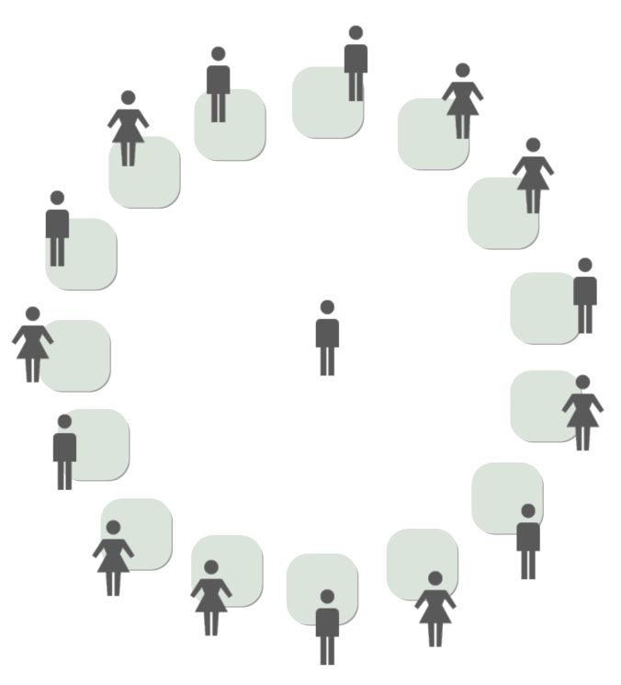

Hintergrundinformationen:
Diese Methode hilft der Lehrkraft, sich ein genaueres Bild von den Erlebnissen und dem Kenntnisstand rund um „Rassismus“, „Diversität“ und „Abgrenzung“ zu machen. Sie lernt dabei die Schüler*innen auf eine andere Art und Weise kennen. Nach Abschluss des Spiels können gegebenenfalls Fragen geklärt werden und Themen oder einzelne Karten, über die die Schüler*innen sprechen möchten, noch einmal aufgegriffen.

